**东阳市安顺加油站：25年审批困局未解**

在浙江全力推进依法行政优化营商环境的浪潮下，东阳市安顺加油站却深陷长达25年的审批“泥潭”。企业合法权益被长期漠视，相关部门的不作为、乱作为令人痛心疾首。更令人费解的是，中央级媒体曾三次实地调查，当地多部门信誓旦旦承诺解决问题，三年过去，项目仍无任何进展，政府公信力何在？

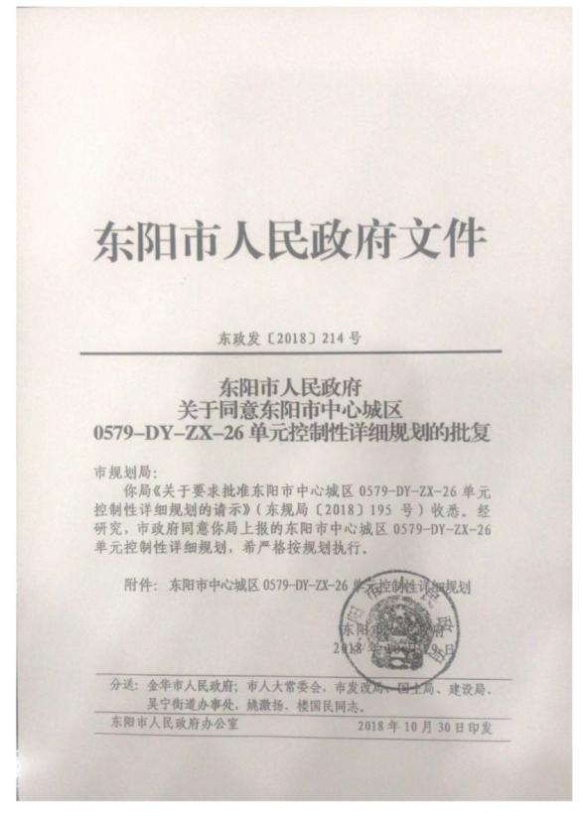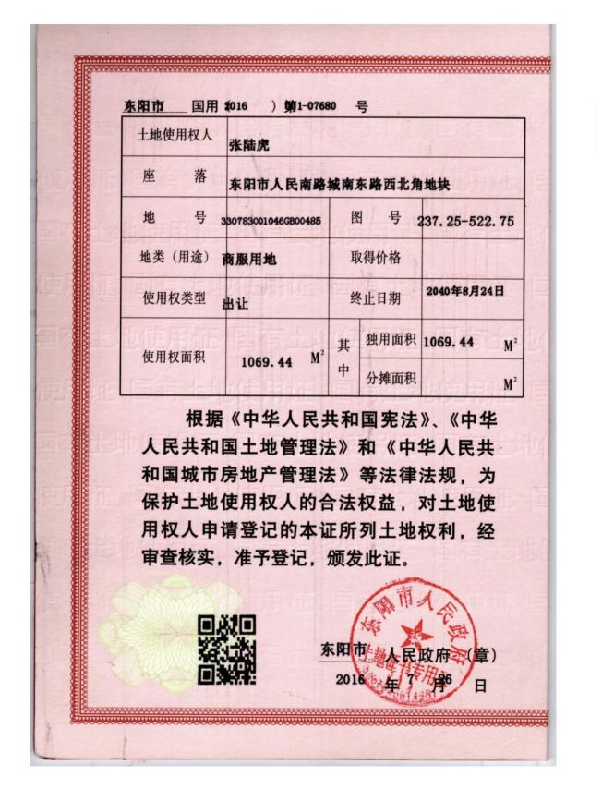

安顺加油站项目地块位于东阳市人民路与城南东路交叉西北角，面积1069.44㎡，早在规划阶段便已被原东阳市城乡建设委员会明确为加油站用地，并在历个“十五规划”中延续获批。2000年8月25日，项目方通过合法途径从拆迁指挥部受让该地块，本以为即将开启建设，却未料到这竟是一场长达四分之一个世纪的维权噩梦。

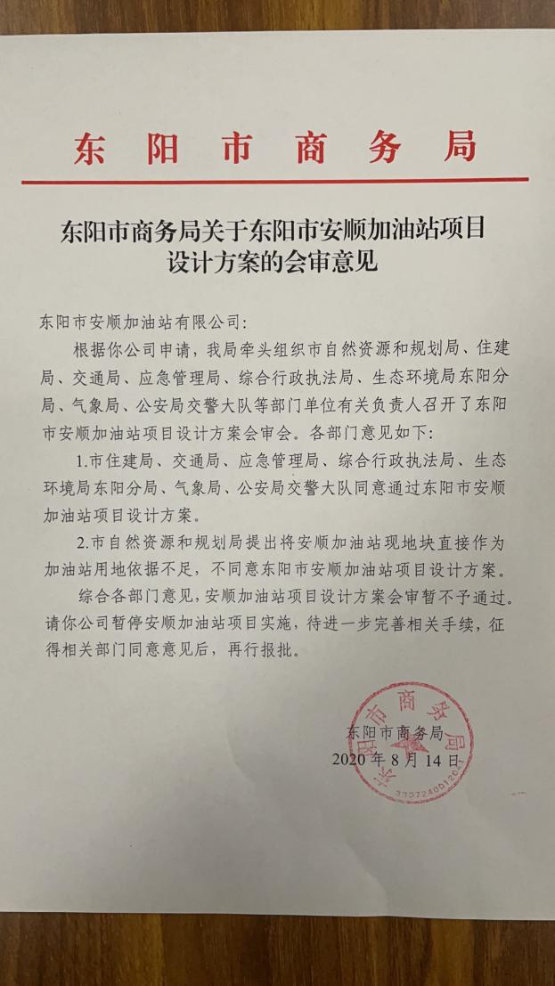 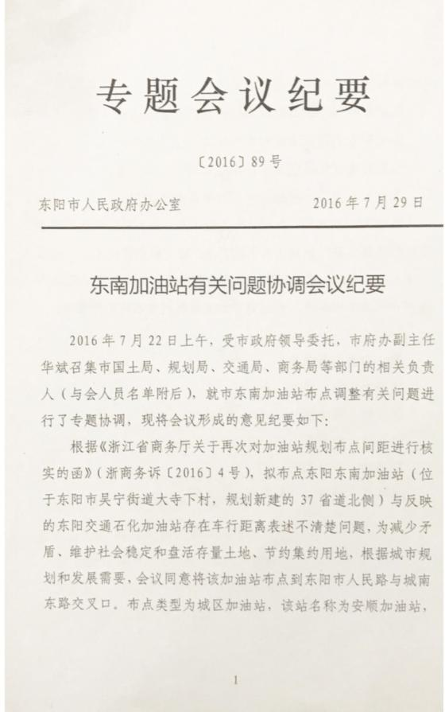

项目推进初期，东阳市国土资源局以与项目无关的村民私人矛盾信访为由，拒绝办理土地使用权证。即便政府主管部门已书面答复信访问题，项目方仍在2016年7月26日，经过金华市中级人民法院终审判决省高院督办才艰难拿到土地使用权证。此后，项目虽陆续取得浙江省商务厅规划批复、应急管理局和生态环境局批准书，但审批路上的“绊脚石”从未消失：2020年，十个与会单位会审通过设计方案后，东阳市自然资源和规划局突然以用地性质为由横加阻拦；项目方胜诉后，东阳市商务局又以人事变动、需报市领导同意等理由反复拖延；2024年，在商务局终于同意设计方案后，自规局竟以市政府要以“项目收储”为借口和理由，拒不履行职责、市主管领导甚至表示如不同意谈收储、就让纪检部门查处、上演“强卖强买”，迫使项目方第九次提起行政诉讼！

项目法定代表人张陆虎，一位退伍老兵、老党员，始终秉持合法合规原则推进审批，却屡遭刁难。更令人寒心的是，他多次试图向上级信访部门反映问题，却被东阳市政法委和街道领导以党员干部身份阻拦，甚至被威胁投诉将遭处分。张陆虎直指原东阳市自然资源和规划局主要负责人吕良勇利用职权干预审批，致使项目停滞至今。

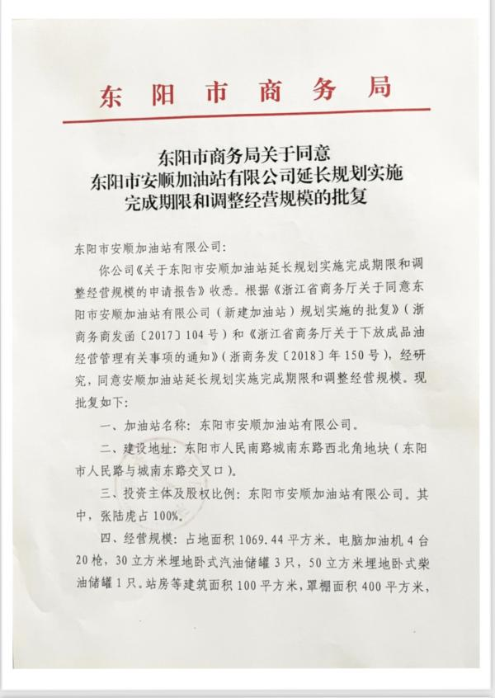 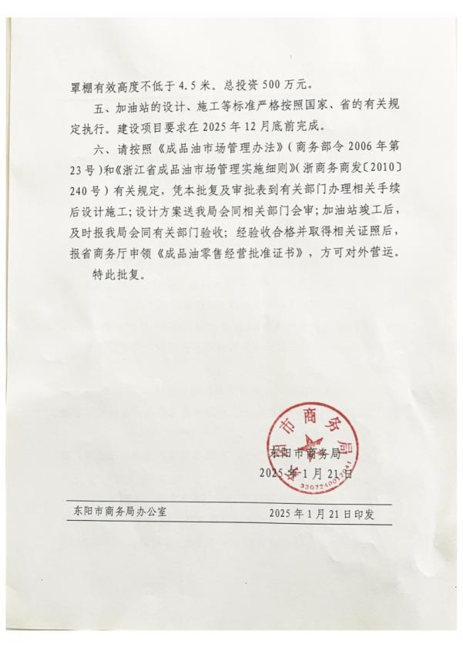

浙江工商大学法学院教授李明直言，安顺加油站的困境暴露出公共项目审批中的深层乱象，相关部门必须严守职责，确保审批公正透明。而更令人疑惑的是，中央级媒体曾先后三次实地调查此事，东阳市宣传部、政法委、自然资源局等相关领导均表态“相信市委市政府的办事效率和能力，一定能解决问题”。然而，三年过去，承诺成空文，项目依旧深陷僵局，企业损失与日俱增。

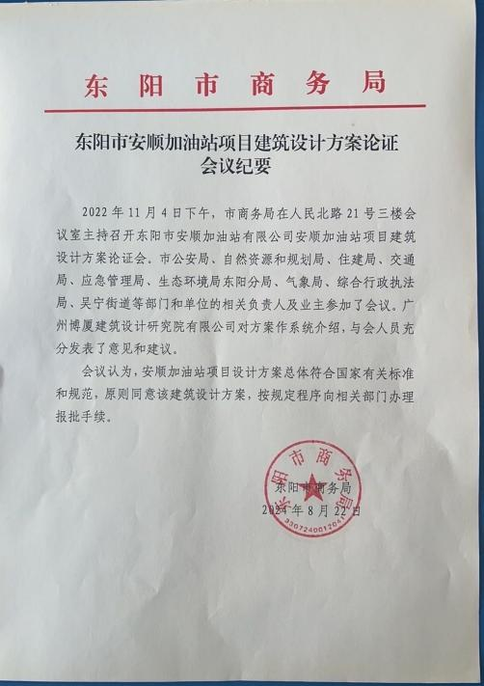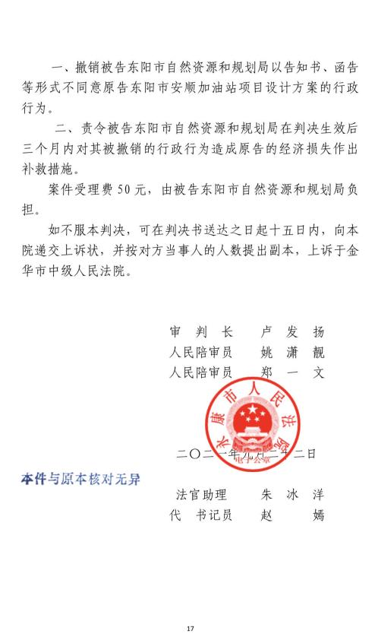

市委书记黄胜可曾强调“依法依规、实事求是化解矛盾”，但安顺加油站的遭遇，无疑是对这一原则的公然背离。25年，足以让一家企业从萌芽走向辉煌，而在东阳市，却成了一场看不到尽头的煎熬。这不仅关乎一家企业的存亡，更撕开了当地营商环境的伤疤，拷问着法治政府建设的根基。

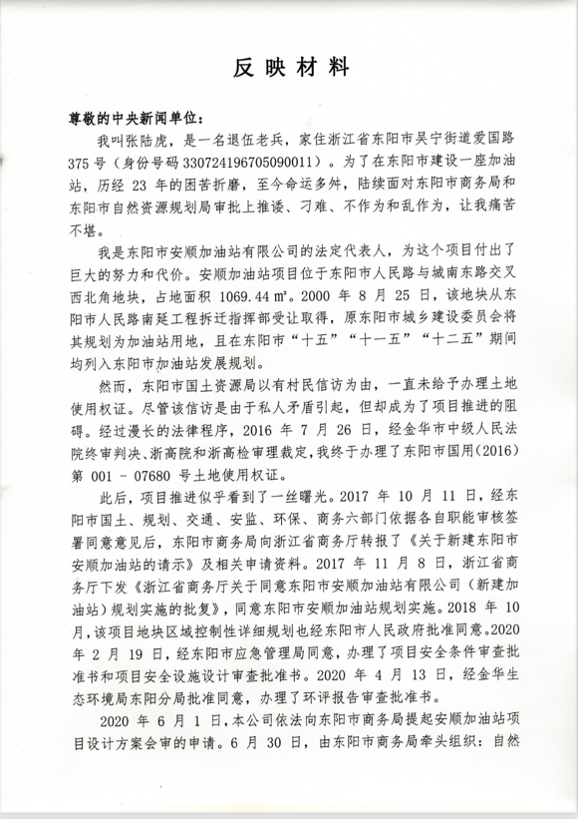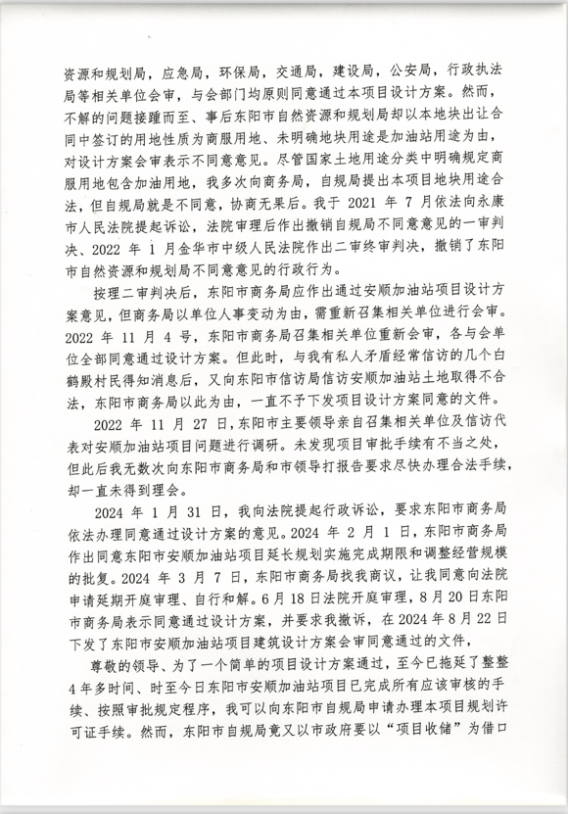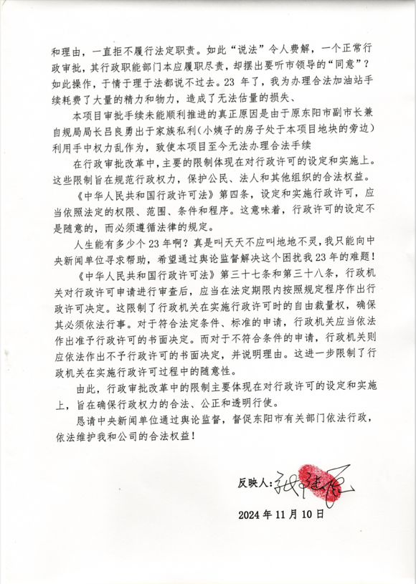

我们再次呼吁社会各界关注此事，更期待东阳市相关部门能直面问题，摒弃推诿扯皮、权力干预，以实际行动兑现承诺，还企业一个公道，重塑政府公信力！